# Ministerul Educaţiei Tineretului şi Sportului al Republicii Moldova

**Universitatea Tehnică a Moldovei**

REFERAT

Lucrarea de Laborator nr. 6

**Tema:** *Determinarea coeficientului de frecare interioară şi a parcursului liber al moleculelor unui gaz*

A efectuat Studentul grupei TI 206

Pleșu Cătălin

*semnătura nume, prenume*

|  |  |  |  |
| --- | --- | --- | --- |
| **A verificat** |  |  |  |
| *nota* | data | *semnătura* | *nume, prenume profesor* |

**Chisinău 2021**

# Scopul lucrări: studierea fenomenului frecării interioare în gaze şi determinarea coeficientului de frecare interioară a aerului şi a parcursului liber mediu al moleculelor.

## Aparate şi accesorii: retortă din sticlă, un vas gradat, manometru, un tub capilar, cronometru, barometru, termometru.

1. Schema instalaţiei

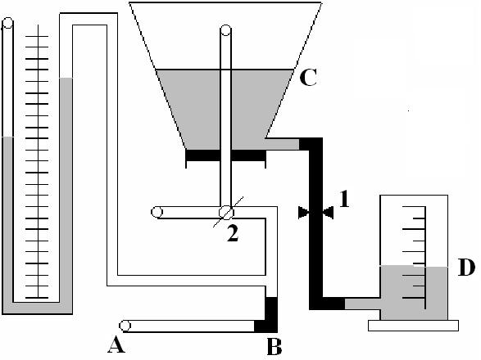

1. Formula de calcul:

Unde :

1- fixator

2 - robinet

AB - capilar

C - retorta

D – vas gradat

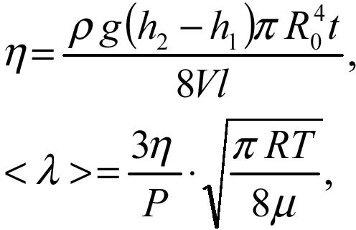

unde :

*η-coeficientul de frecare interioară;*

*ρ-densitatea apei;*

*g-acceleraţia căderii libere;*

*h1,h2-înălţimile coloanei de apă în manometru;*

*R0-raza capilarului;*

*t- timpul;*

*V-volumul aerului care a trecut prin capilar în timpul „t”;*

*l-lungimea capilarului;*

*λ-parcursul liber al moleculelor de aer;*

*P-presiunea atmosferică;*

*R- constanta universală a gazelor;*

*T-temperatura absolută a aerului;*

*M- masa molară a aerului;*

1. **Tabela măsurărilor şi determinărilor _**

*data / semnătura profesorului*

Înălţimea coloanei de lichid în manometru, volumul şi timpul pentru fiecare caz se măsoară o singură dată, deaceea eroarea măsurărilor se consider egală cu eroarea aparatului de măsură respectiv.

|  |  |  |  |  |  |  |  |  |  |
| --- | --- | --- | --- | --- | --- | --- | --- | --- | --- |
| nr. | *h2-h1* | *V* | *t* | η | ∆η | λ | ∆λ | εη | ελ |
| exp. | 10-3 m | 10-6 m3 | s | 10-5 kg/ms | 10-5 kg/ms | 10-8m | 10-8m | % | % |
| 1 | 38 | 300 | 137 | 1.59 |  | 8.78 |  |  |  |
| 2 | 33 | 300 | 149 | 1.50 |  | 8.29 |  |  |  |
| 3 | 27 | 300 | 200 | 1.65 |  | 9.11 |  |  |  |

## D =1,02 mm ∆D = 0,01

*l* =283 mm ∆*l* = 0,5

## T = 294,15 K ∆T = 0,005

g = 9,80665m/s² ∆g = 0,000005

ρ = 998,02 kg/m³ ∆ρ = 0,005

R = 8,31 J/kg*mol ∆R = 0,005

µ = 29 * 10^-3 kg*mol ∆ µ =0,0005

π = 3,14 ∆ π =0,005

P = 99058,5 Pa ∆ P = 133

∆V =0,5*10^-6

∆(h1 – h2 )=0,0005

1. **Exemplul de calcul**

η = 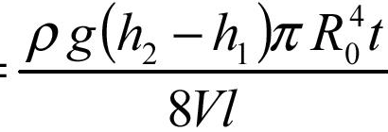 =

[n1](https://www.wolframalpha.com/input/?i=t%3D+137%3Bh%3D38*10^-3%3Bp%3D998.02%3Bg%3D9.80665%3BR0%3D(1.02*10^-3)%2F2%3BV%3D300*10^-6%3Bl%3D283*10^-3%3Bn%3D(p*g*h*pi*R0^4*t)%2F(8*V*l)%3Bn%3D)

[n2](https://www.wolframalpha.com/input/?i=t%3D+149%3Bh%3D33*10^-3%3Bp%3D998.02%3Bg%3D9.80665%3BR0%3D(1.02*10^-3)%2F2%3BV%3D300*10^-6%3Bl%3D283*10^-3%3Bn%3D(p*g*h*pi*R0^4*t)%2F(8*V*l)%3Bn%3D)

[n3](https://www.wolframalpha.com/input/?i=t%3D+200%3Bh%3D27*10^-3%3Bp%3D998.02%3Bg%3D9.80665%3BR0%3D(1.02*10^-3)%2F2%3BV%3D300*10^-6%3Bl%3D283*10^-3%3Bn%3D(p*g*h*pi*R0^4*t)%2F(8*V*l)%3Bn%3D)

λ = 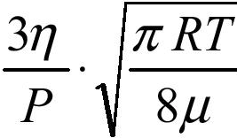 =

[l1](https://www.wolframalpha.com/input/?i=n+%3D+0.000015944%3B+P+%3D+99058.5%3BR%3D8.31%3BT%3D294.15%3BM%3D29+*+10^-3%3Bl+%3D+(3+n)%2FP+*+((pi+R+T)%2F(8+M))^0.5%3Bl%3D)

[l2](https://www.wolframalpha.com/input/?i=n+%3D+0.000015058%3B+P+%3D+99058.5%3BR%3D8.31%3BT%3D294.15%3BM%3D29+*+10^-3%3Bl+%3D+(3+n)%2FP+*+((pi+R+T)%2F(8+M))^0.5%3Bl%3D)

[l3](https://www.wolframalpha.com/input/?i=n+%3D+0.0000165381%3B+P+%3D+99058.5%3BR%3D8.31%3BT%3D294.15%3BM%3D29+*+10^-3%3Bl+%3D+(3+n)%2FP+*+((pi+R+T)%2F(8+M))^0.5%3Bl%3D)

# Calculul erorilor:

Eroarea absolută şi relativă a mărimilor **η** şi **λ** se calculează numai pentru un caz din cele trei, indicat de profesor.

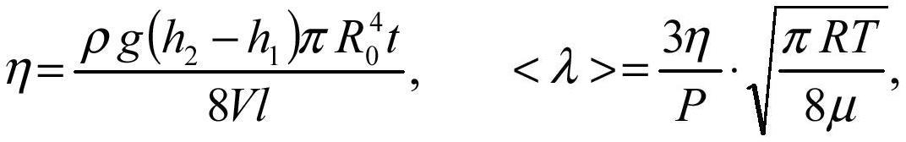

∆η *=*

∆λ = _

## _

_

1. Rezultatul final

η = ε =

λ = ε =

## Concluzii